POLITÉCNICO GRAN COLOMBIANO
Facultad de Ingeniería, Diseño e Innovación
Ingeniería de Sistemas

Generación y Clasificación de Datos
Proyecto Grupal — Entrega 1 · Semana 3
Módulo: Conceptos Fundamentales de Programación

Integrantes:
Santiago Fuentes Lopez
Cristian Mauricio Ricardo Rojas
Lina Garnica Gómez
2026

Resumen — Entrega 1 (Semana 3)
La primera entrega del proyecto grupal corresponde al diseño e implementación de la clase GenerateInfoFiles en Java. Esta clase tiene como propósito generar, de forma pseudoaleatoria, tres tipos de archivos planos de texto que servirán como datos de entrada para el programa principal de reporte de ventas:
1) Un archivo con la información de los vendedores (tipo de documento, número de documento, nombres y apellidos). 2) Un archivo con la información de los productos disponibles (ID, nombre y precio por unidad). 3) Múltiples archivos de ventas individuales por vendedor (ID de productos vendidos y cantidades).
El desarrollo de esta entrega exige la aplicación de buenas prácticas de programación en Java, incluyendo documentación completa según estándares Javadoc, convenciones de nombrado de variables y espaciado de código. El programa no debe solicitar información al usuario durante su ejecución y debe mostrar mensajes de confirmación o error según el resultado del proceso. El IDE utilizado es Eclipse para Java Developers con la versión 8 del lenguaje.
Como mecanismo de entrega, el grupo comparte el siguiente repositorio en GitHub que contiene el proyecto de Eclipse con todas las clases y archivos necesarios para su correcta ejecución:
https://github.com/cr1c4rd0/CFDP
Evidencia de Ejecución
Figura 1. Salida de consola — clase GenerateInfoFiles
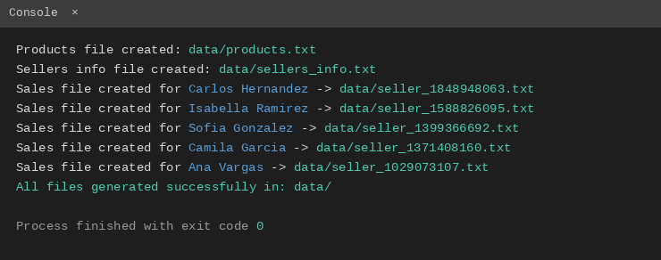
Figura 2. Contenido generado — archivo products.txt
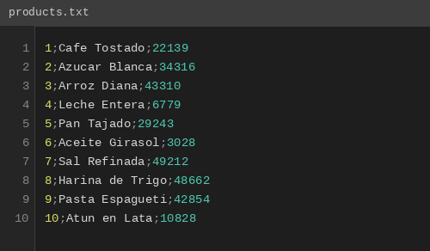
Figura 3. Archivo generado — sellers_info.txt
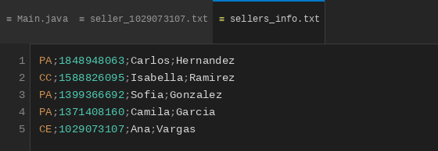
Figura 4. Archivo generado — seller_1029073107.txt
